|  |  |  |  |  |  |
| --- | --- | --- | --- | --- | --- |
|  | | **작성자** | **2019180049 윤우영**  **2019180046 김강휘**  **2016180015 김지호** | **팀명** | Survil |
| **주차** | **1** | **기간** | **2022.01.30~2022.02.05** | **지도교수** | **정 내 훈**(서명) |
| **이번주 한일** | * **윤우영:** * **김강휘: 자원 채취 및 자원 획득, 다중 접속** * **김지호:** | | | | |

**<상세 수행내용>**

윤우영:

CUDA GPU 연산과 CPU 단일 쓰레드 연산 속도 차이

Terrain size : 2560 * 2560

Make Hills (GPU) : 0.274 sec

Make Hills (CPU) : 9.716 sec

바람이 한쪽으로 불어서 언덕이 모두 맵 밖으로 나가면 새로운 언덕이 들어오게끔 해야 했으나. 맵 안에 있는 언덕과 비슷한 모습으로 생성해야 하고, 맵으로 들어오는 위치도 랜덤으로 지정해줘야 하는데, 언덕이 맵 안으로 들어오기 전에 바람 연산으로 인해 바로 쓸려 나가게 된다.

그래서 맵의 상하좌우가 연결되게끔 해서 언덕이 반대편에서 돌아오게끔 했다.

그리고, CUDA연산 과정 중에 모든 쓰레드가 같은 2차원 배열의 값을 건들이다 보니, 바람을 지속적으로 가했을 때, 맵 안에 있는 블록의 개수가 점점 줄어드는 것을 발견했다. 그래서 부족한 만큼 맵에 랜덤으로 1씩 더해주게 끔 했다. 줄어드는 블록의 수가 적을 뿐더러, 더 랜덤적으로 무늬가 자연스럽게 생기기 위해서는 이 방법이 낫다고 생각했다.

지형에 지속적으로 가했는데, 특정한 무늬가 생기는 것을 발견했다. 기존 언덕의 모습은 모두 사라지고, 바람을 불게 하는 로직에 의해 특정 무늬가 생겼다. 그래서 초기 언덕 생성 자체를 없애고 x좌표가 5의 배수일 때만 높이를 3으로 하고 바람을 계속 불게 한 뒤에 무늬를 확인했다. 오히려 처음에 언덕을 생성한 것보다 더 자연스러운 무늬가 생겼다.

아래 사진은 오른쪽으로 바람을 지속적으로 불게 한 뒤의 모습이다.

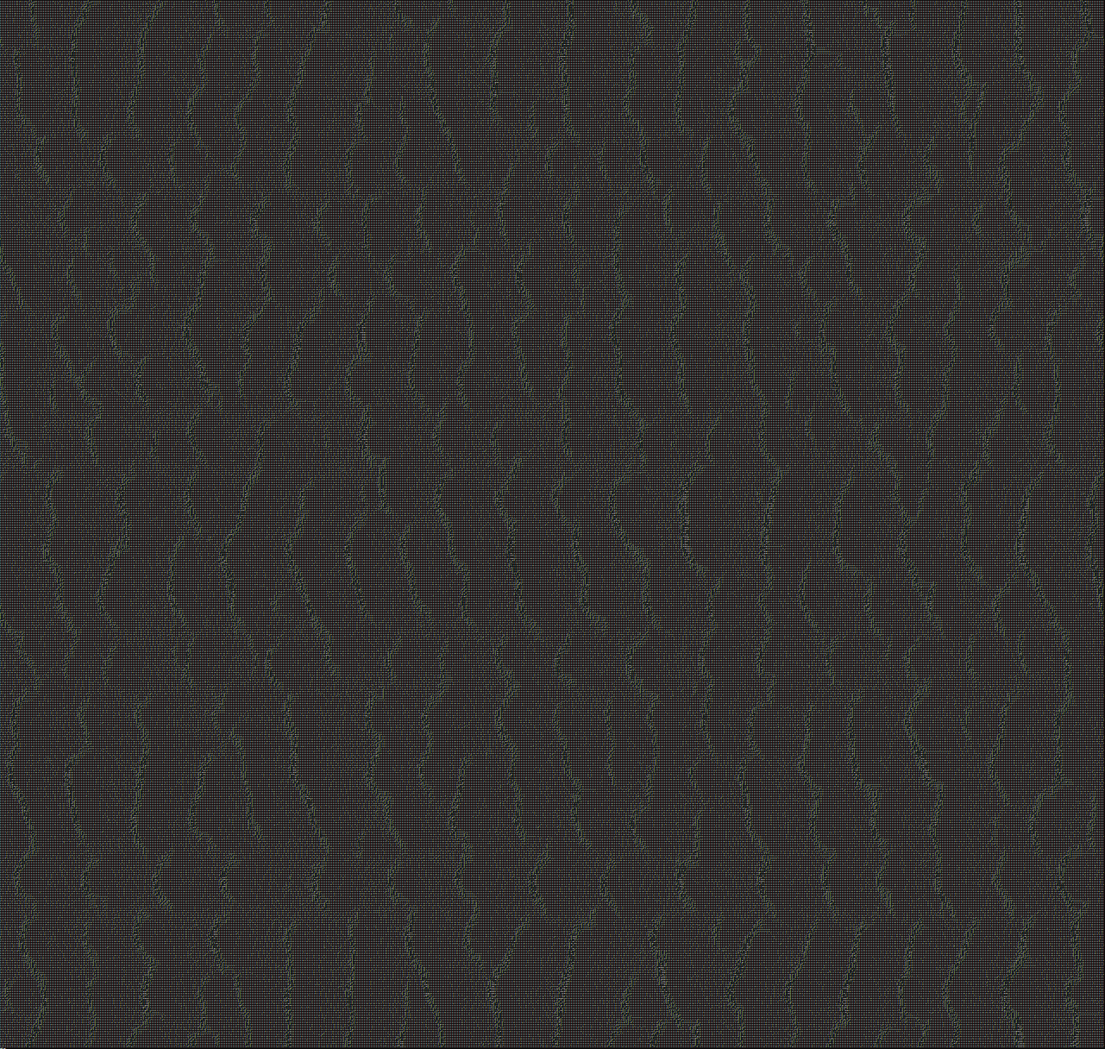

아래 사진은 오른쪽 아래로 바람이 불게 한 것이다.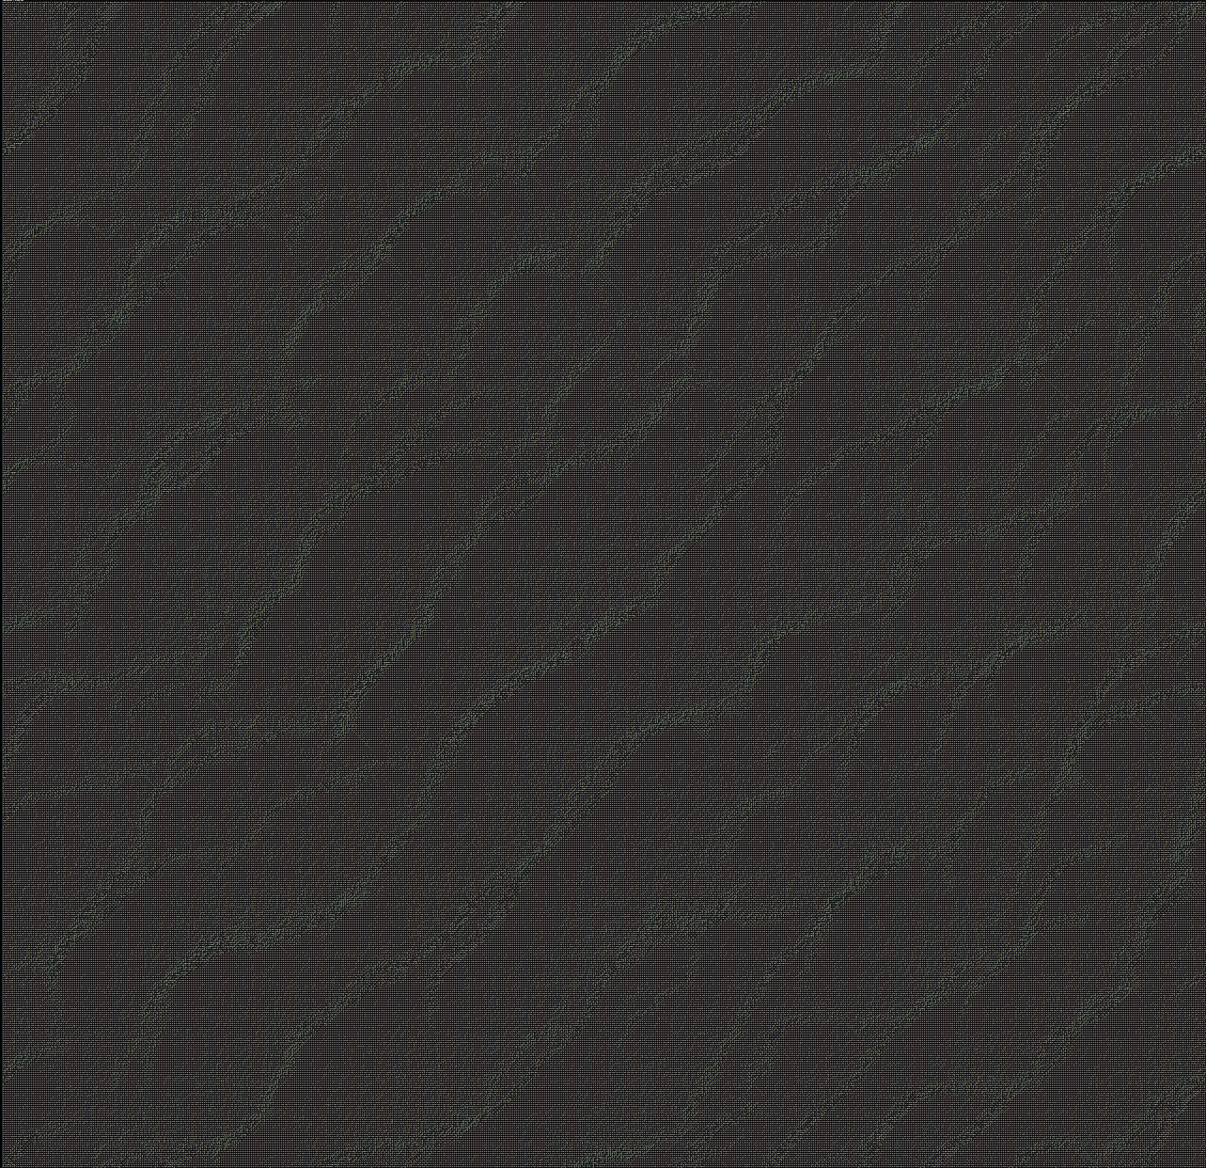

모양은 자연스러워 보였지만 문제점이 있었다. 아래사진은 위 사진을 확대한 것이다.

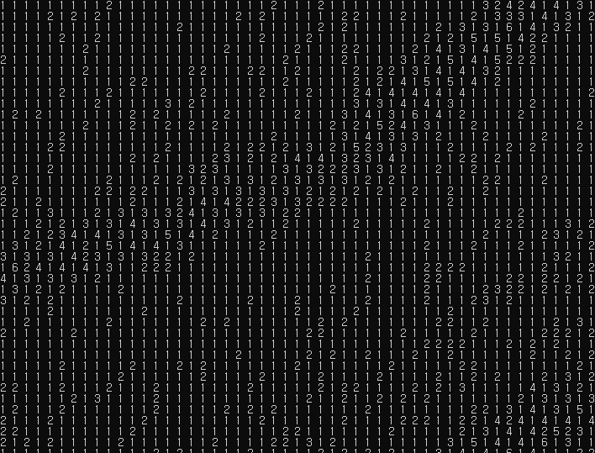

자세히 보면 언덕이 있는 곳에 사이에 1이 껴 있는 것을 볼 수 있다. 이건 사선 방향으로 바람이 불 때의 로직에 문제점이 있었다.

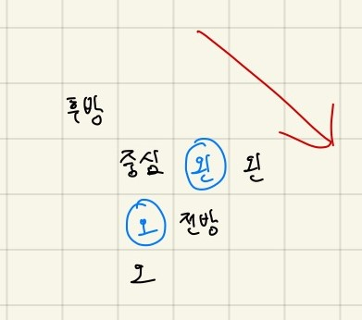

위는 바람 방향이 오른쪽 아래일 경우이고, 전방, 왼, 오 셋 중에 하나로 이동하게 되어있다. 검정 글씨가 기존에 이동하는 방식이다. 그런데 중심 블록에서 왼 or 오로 이동할 경우 한 칸을 띄고 이동하게 된다. 그래서 파란색 왼, 오로 수정을 했다. 그런데 무늬가 제대로 생기지 않았다. 그래서 제대로 이동시키기 위해서는 90도 단위로 바람을 불게 해야 할 것 같다.



로직을 새로 만든다고 해도, 바람이 90도단위로 불 때와 사선으로 불 때의 모양은 어떻게 든 달라진다.

김강휘:

자원 채취 및 자원 획득을 서버에서 확인하고 오르는 것도 확인

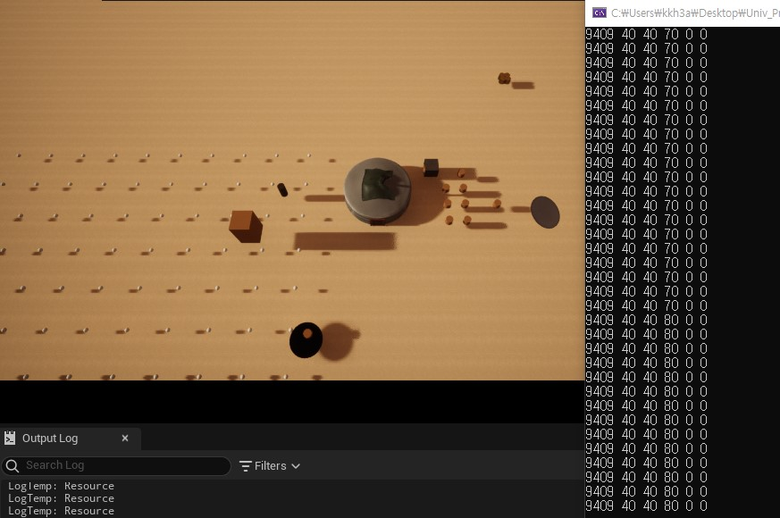

citizen들은 자원과 창고를 왔다갔다하며 창고가 있는 곳에 도착하면 자원이 쌓임

창고에 자원을 적재 후 다시 자원 위치로 이동

자원이 모두 사라질 때까지 반복작업 함

다중 접속

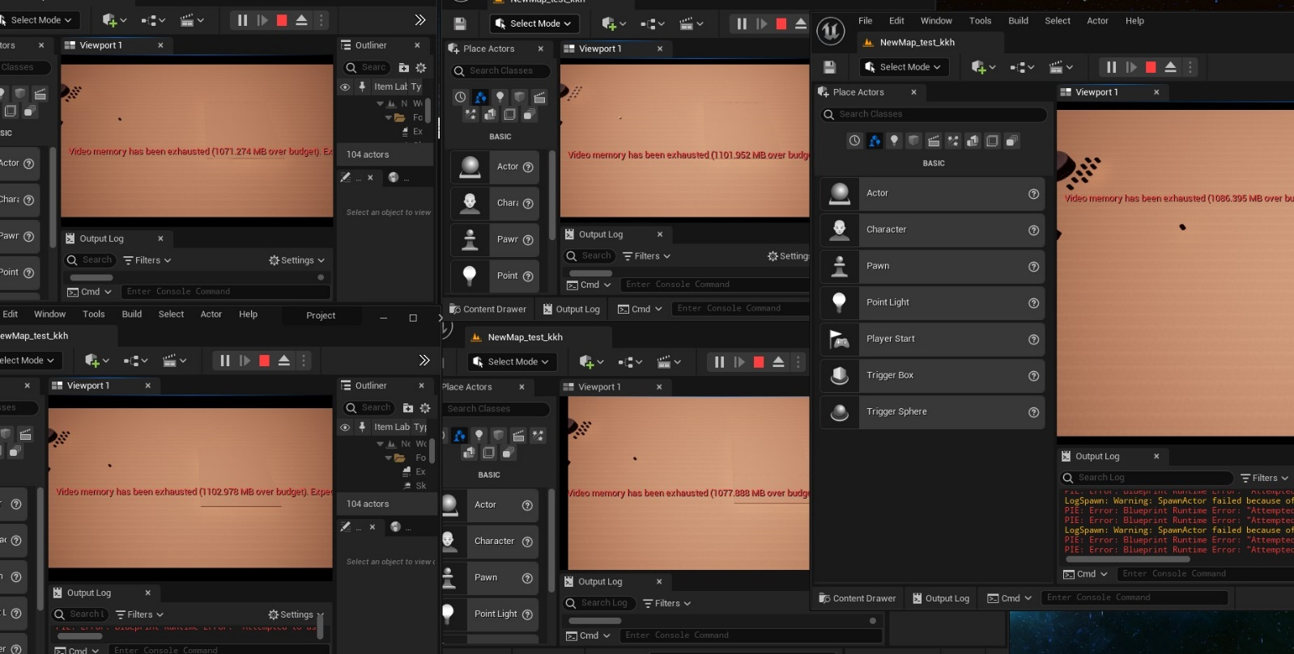모든 클라이언트가 자신의 마을과 citizen들이 존재

자신의 citizen을 제외한 모든 citizen은 조작불가

현재 자신을 제외한 상대 citizen이 중복 생성됨 -> 수정 필요 -> 수정 완료

김지호:

|  |  |  |  |
| --- | --- | --- | --- |
| **문제점 정리** |  | **해결 방안** |  |
| **다음 주차** | **2** | **다음 기간** | **2022.01.09~2022.01.16** |
| **다음주 할 일** | 윤우영:  김강휘: 카메라 움직임, 자원 채취현황 UI 및 자원 제거  김지호: | | |
| **지도교수**  **Comment** |  | | |